Первый день осеннего призыва
02.10.2015
Прошел в отделе военного комиссариата по Кунцевскому району.
1 октября в России начался осенний призыв. О подписании соответствующего Указа Президента РФ пресс-служба Кремля сообщила накануне старта призывной кампании. Нынешней осенью на службу в армию, несмотря на сложную международную ситуацию, уйдет на семь тысяч молодых людей меньше, чем осенью 2014 года, и почти на три тысячи меньше, чем минувшей весной.
«Осуществить с 1 октября по 31 декабря 2015 года призыв на военную службу граждан Российской Федерации в возрасте от 18 до 27 лет, не пребывающих в запасе и подлежащих в соответствии с Федеральным законом от 28 марта 1998 года № 53-Ф3 «О воинской обязанности и военной службе» призыву на военную службу, в количестве 147 100 человек», — говорится в Указе.
А уже утром 1 октября в отделе военного комиссариата города Москвы по Кунцевскому району состоялось первое в этом сезоне заседание призывной комиссии района Фили-Давыдково. Ее возглавляет глава муниципального округа Василий Иванович Адам. Начальник отдела военного комиссариата, полковник Андрей Викторович Цветов является его заместителем, равно как и заместитель главы управы района по работе с населением Александр Сергеевич Анищенко. В состав комиссии также входят представители органов образования, правопорядка, Центра занятости, общественности и, конечно же, врач.
Надо сказать, что прежде чем попасть на призывную комиссию, молодые люди проходят тщательное медицинское обследование у высококвалифицированных специалистов, которые работают тут же, в здании отдела военного комиссариата. При необходимости они направляют призывников на консультации в специализированные врачебные и поликлинические центры. И нередко вердикт докторов становится весомым основанием для освобождения от службы в рядах российской армии.
Что и удалось увидеть в этот день. Нескольких молодых людей по медицинским показаниям от несения военной службы решено было освободить.
Вместе с тем, начальник Кунцевского отдела военного комиссариата, полковник Андрей Викторович Цветов наполнил, что случаи неявки по вызову на призывную комиссию могут расцениваться как уклонение от призыва. Например, по итогам весенней призывной кампании, один из юношей, получивший повестку, но так и не явившийся в военкомат, привлечен к уголовной ответственности.
Андрей Викторович также рассказал, как на днях ему позвонила мама одного из призывников и стала обвинять военный комиссариат едва ли не во всех смертных грехах.
— Мой сын, — возмущенно вещала женщина в телефонную трубку, — поступил в вуз и по закону должен получить отсрочку от несения военной службы. А вы ему — повестку!
Пришлось начальнику отдела терпеливо объяснять, что право на отсрочку может предоставить не студенческий билет и даже не справка ректора, а районная призывная комиссия. И только она! А для этого надо, имея на руках необходимые документы, прибыть в назначенный день и час по тому адресу, который указан в повестке. В противном случае могут возникнуть крупные неприятности.
Впрочем, среди посетителей призывной комиссии в этот день потенциальные «уклонисты» не объявились. Более того, парень, получивший повестку на один из последних дней октября, пришел на комиссию в первый же день осенней кампании. Причем свое право на законную отсрочку молодой человек аннулировал, забрав документы со второго курса колледжа.
— Хочу, — сказал он, — отслужить со своими сверстниками, да и другие веские соображения у меня есть.
Как нам объяснили, такая практика в последнее время встречается все чаще. Студенты берут академические отпуска, для того чтобы выполнить свой гражданский и воинский долг, а затем продолжить образование и без помех начать свою профессиональную карьеру.
А вот Владимир, похоже, с выбором будущей профессии и карьеры уже определился. Потому и службу желает проходить в рядах МЧС.
Подготовил себя к будущей воинской специальности и Василий. Он, можно сказать, прошел полный курс обучения в автошколе ДОСААФ. Однако на комиссию прибыл расстроенный.
— Не сдал экзамен, — признался он. — И как теперь быть — не знаю...
С помощью членов комиссии нашли приемлемый вариант. Парень повторно сдает экзамены в автошколе 5 ноября и в тот же день приходит сюда.
Проблемы иного порядка возникли у кандидата в мастера спорта по карате. Службу он хотел бы проходить в воздушно-десантных войсках. Андрей Викторович, сам офицер ВДВ, засомневался: несколько сантиметров роста до требуемого стандарта парню не хватает. Но с другой стороны, нет правил без исключения. Тем более, в воздушном десанте. К тому же, говорят, предвидятся и некоторые новации.
Так, например, впервые, во время нынешней осенней призывной кампании военкоматы отправят новобранцев на военную службу в повседневной форме одежды нового образца. За внешний вид его назвали «офисным». Такое обмундирование включает головной убор по сезону, костюм повседневный, футболку, демисезонную куртку и ботинки.
Но это еще впереди. А пока прошел только первый день призыва.
Александр Лёвин

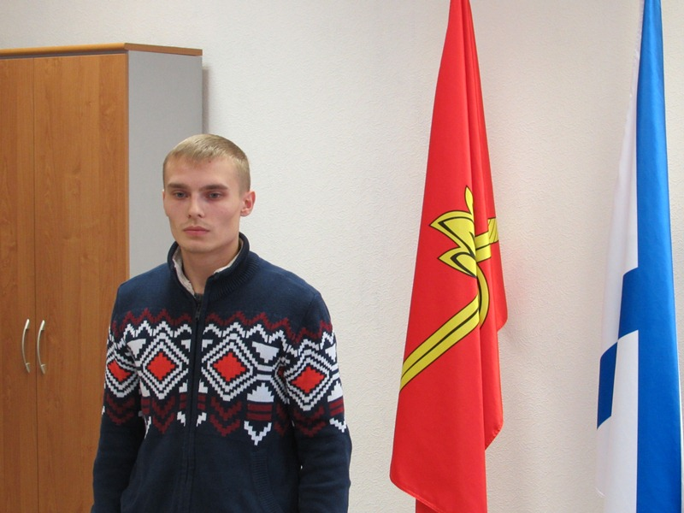

Адрес страницы: http://fili-davydkovo.mos.ru/presscenter/news/detail/2199305.html
Управа района Фили-Давыдково города Москвы

